

**A VOS AGENDAS**

**10/06/2025 : Partage de la Parole à18h30 au 21 rue des Œillets- Lille**

**14/06/2025 : Catéchuménat : au 21 rue des Œillets- Lille**

**26/06/2025 : Rencontre MCR à 15h au 21, rue des Œillets- Lille (p 61,62,63)**

**pour**

1-²²²²²²²²²²²²²²²²²²²²²²



**Informations Paroissiales**

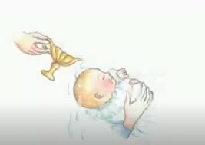

**Le baptême qui a été célébré dans notre Paroisse au CIM :**

**17/05/2025 : Ethan**

**:**

**:///**

**Informations Paroissiales**

**Les funérailles qui ont été célébrées dans notre Paroisse au CIM :**

**30/04/2025 : DANES Hubert**

**02/05/2025 : GENTHON Marc**

**09/05/2025 : GODSENS Christiane**

**15/05/2025 : PARMENTIER Maurice Georges**

**22/05/2025 : VERBRUGGHE Josiane**

**27/05/2025 : LHIRONDELLE Christelle**

**:**

**:///**

